Образец уведомления ЕНП 2023
Рассмотрим пример заполнения уведомления по единому налоговому платежу, которое налогоплательщики обязаны направлять в налоговые инспекции для зачета налоговой задолженности. Первоначально в документе заполняется титульный лист, в котором указываются налоговые реквизиты компании (предпринимателя) и код ИФНС:

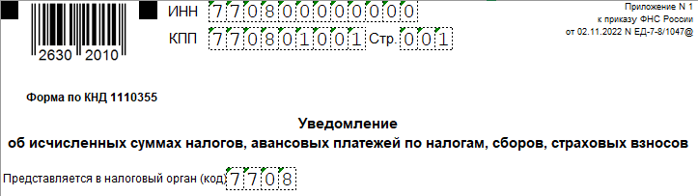

Далее – указывает количество листов в уведомлении и сведения о подписанте. В зависимости от его статуса указывается соответствующий код:

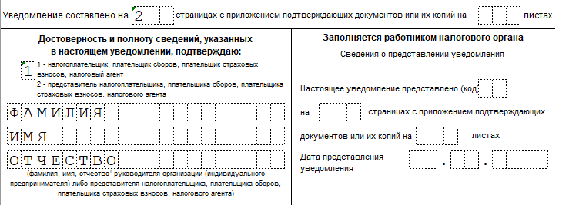

Ниже – подпись и дата заполнения документа:

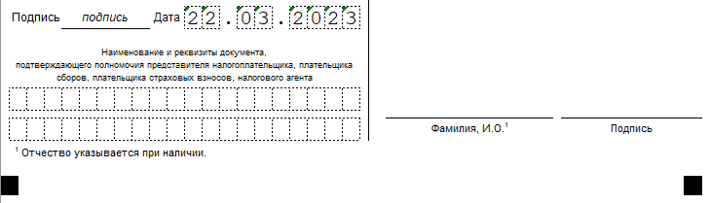

Следующий этап – заполнения раздела "Данные". Сведения о каждом платеже указываются обособленно, при этом форма документа позволяет внести информации о множестве платежей. Для это можно добавлять дополнительные страницы. В тестовом заполнении будут сведения о страховых взносах за февраль 2023:

